La solución es más sencilla de lo que parece, sólo hace falta un poco de cinta de doble cara… la goma en la que se apoya el eje del motor se ha desplazado…ahí está el fallo.

Ponerlo en su sitio es sencillo:

Abrimos el plato quitándole todos los tornillos a la tapa negra de abajo, una vez abierta, tenemos que abrir la cubierta del motor, le quitamos los 2 tornillos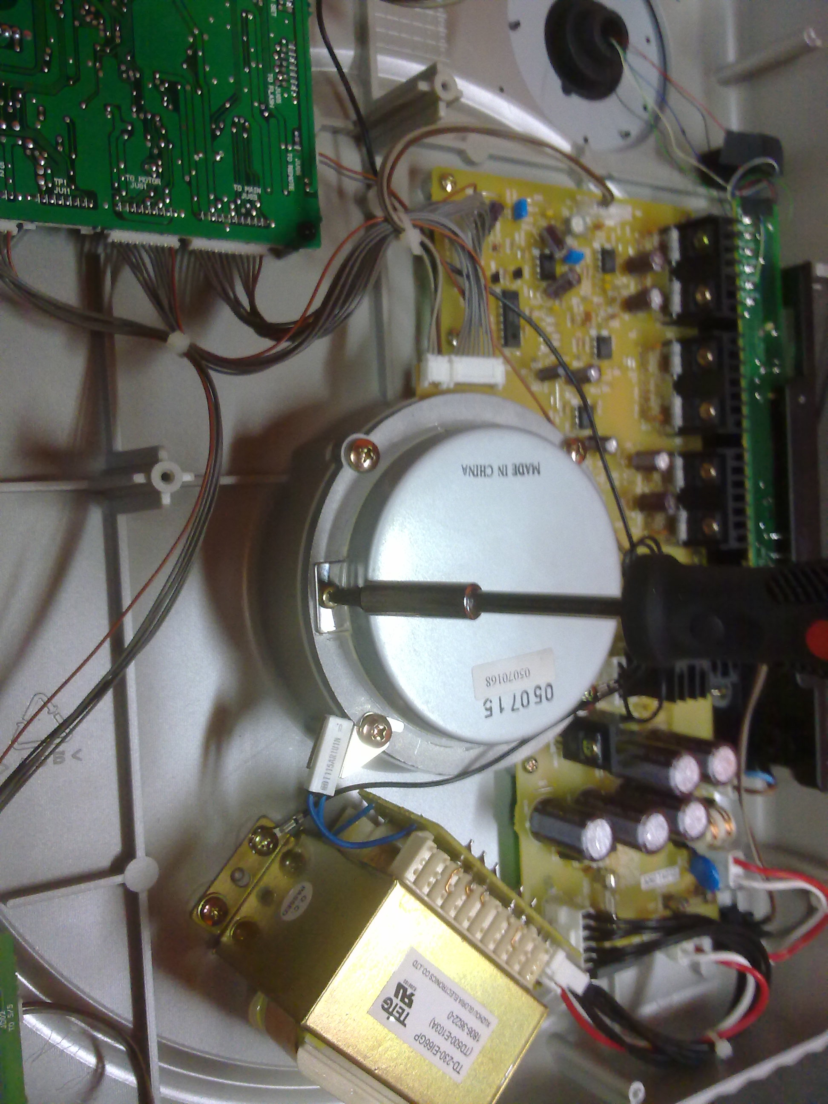 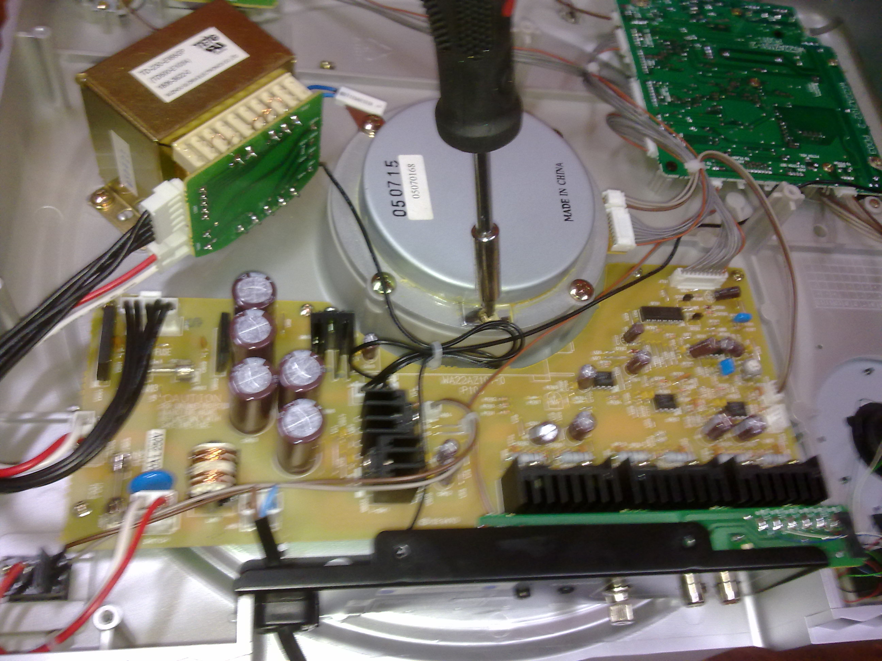

La cubierta del motor también está sellada, con la ayuda de un destornillador de punta plana o un cutter quitamos poco a poco tdo el pegamento que podamos hasta que lo podamos abrir, teniendo cuidado porque dentro hay piezas delicadas.

Cuando ya la tenemos abierta, vemos que hay una goma redonda negra de unos 6mm de diámetro, ésta es la pieza que hay que colocar en su sitio. Con un poco de cinta américana(de la fina) pegamos la goma, entre los tres circulillos, en su sitio original.

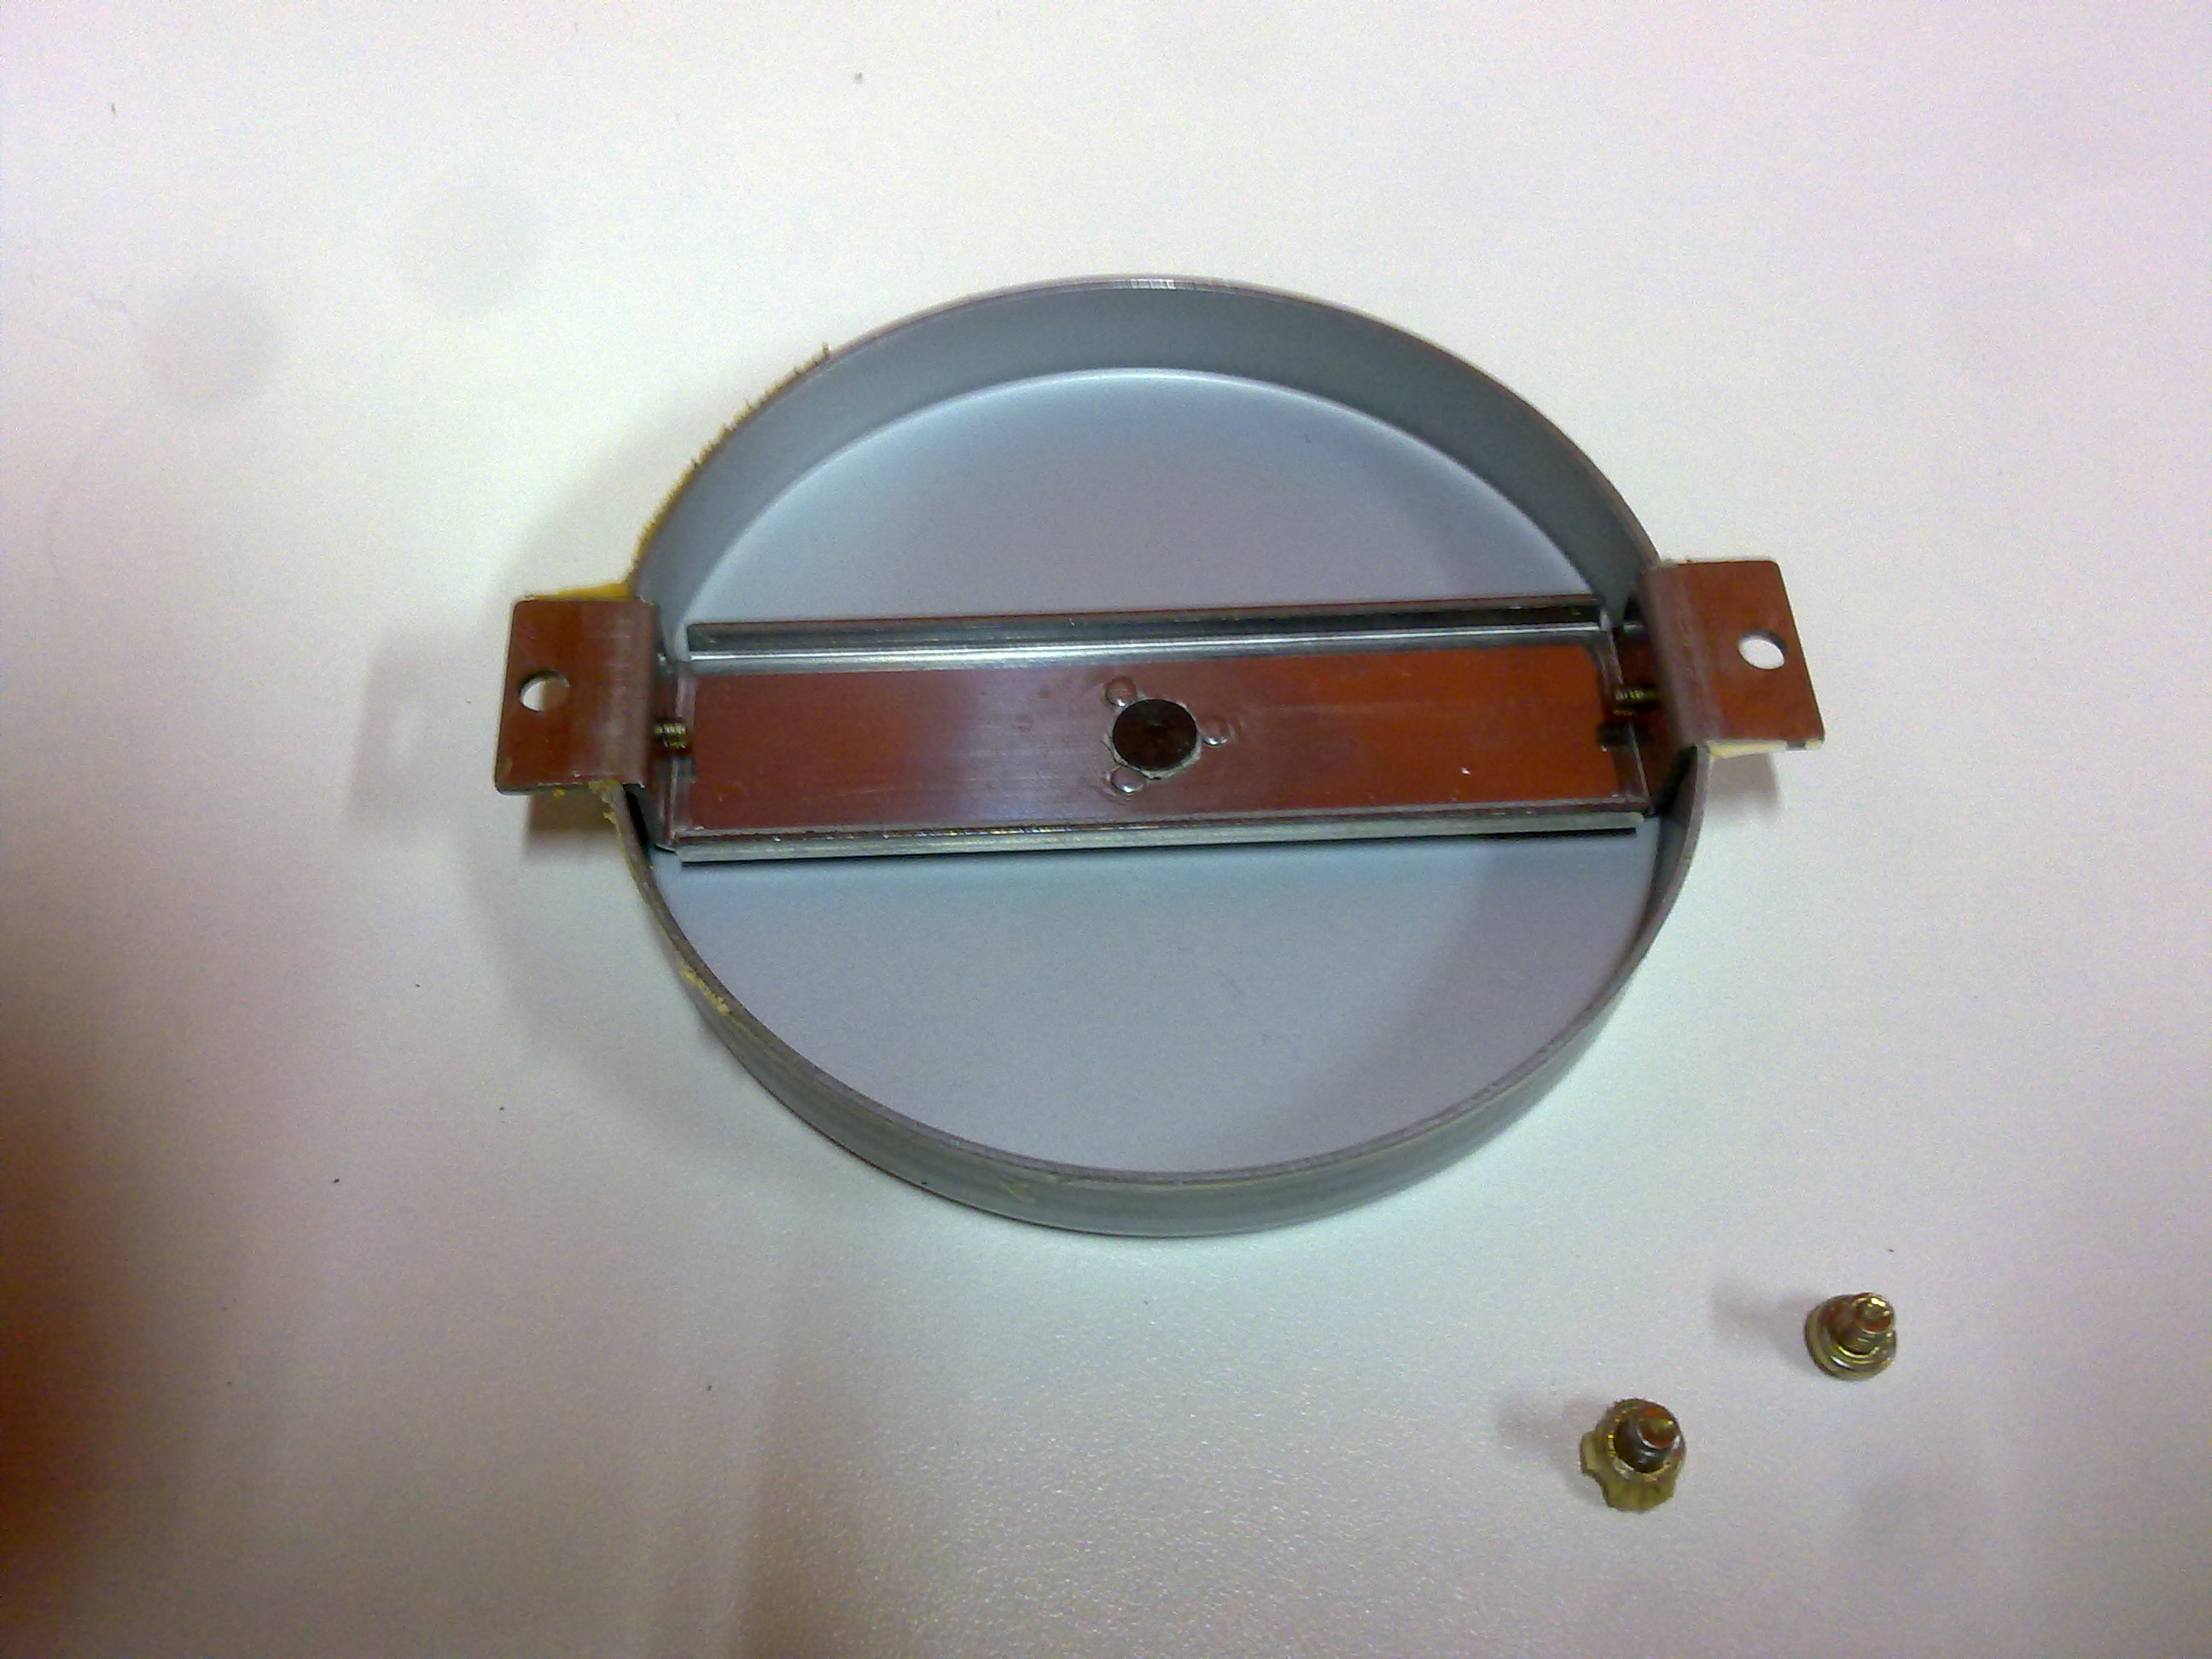

Con la cinta, además de pegar la goma, ganamos un poquito de altura en la pieza, con lo que el eje del motor apoya mejor y evita que la goma se vuelva a mover.

Ahora sólo hace falta ponerle un poco de grasa o aceite en el eje del motor, volver a cerrarlo todo y problema resuelto!!

